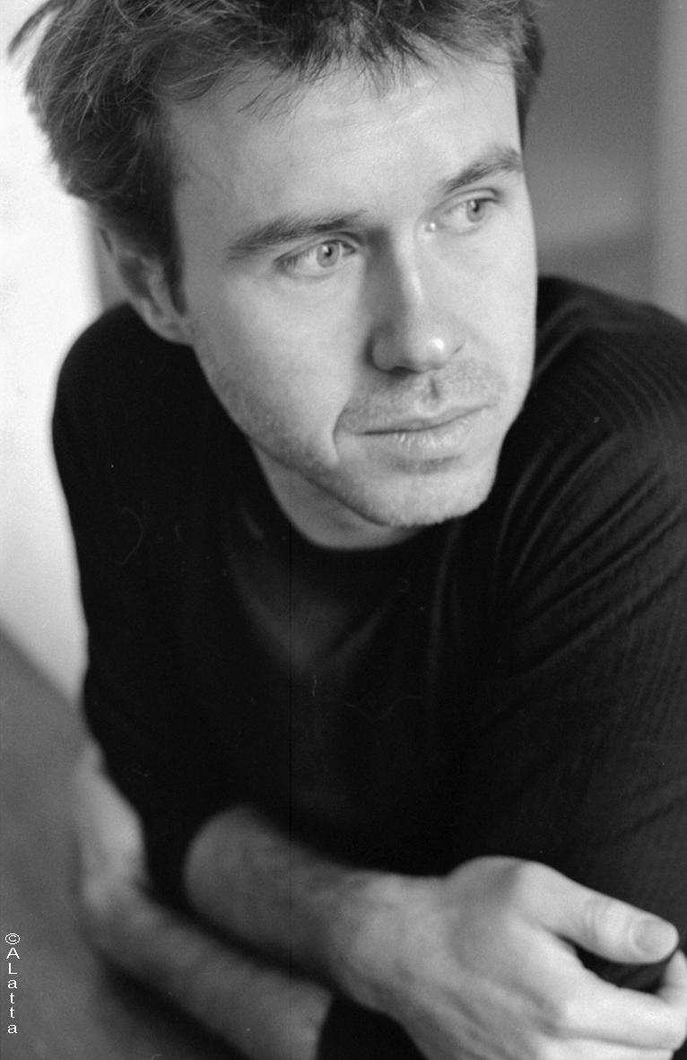 **BERNARD GAHIDE**

**Comédien**

**Enseignant**

**Marionnettiste**

Adresse: 94 Chaussée de Roodebeek , 1200 Bruxelles

Gsm : +32.(0)486.53.16.44

Email : b.gahide@gmail.com

Né le 14.2.1975 à Bruxelles

**Formation**

1999 : Premier Prix au Conservatoire Royal de Bruxelles, classe de Bernard Marbaix  
1998 : Premier Prix de déclamation & Prix supérieur avec "la plus grande distinction” (2000) au Conservatoire Royal de Bruxelles, classe de Charles Kleinberg  
Prix Iris Théâtre 1999 "Pied à l'étrier" décerné par la ville de Bruxelles

**Formations complémentaires**

Stages avec Gérard Vivane, Eric de Staerke, Jules-Henri Marchant, Angelo Bison, Jacques Viala,....  
Stage de trois mois "jeu face à la caméra" sous la direction de Th.Zéno

**Expérience**

* Depuis 2010, conférencier puis **assistant en déclamation** au Conservatoire Royal de Bruxelles ( dans les niveaux bachelier et master ).
* Participe comme comédien depuis 1998 aux spectacles de la troupe “Théâtre en Liberté”, en résidence au Théâtre des Martyrs (Bruxelles) dans des mises en scène de Daniel Scahaise, Marcel Delval, Hélène Theunissen, Jaques Neefs, Georges Lini,Christine Delmotte, Frédéric Dussenne,Lorent Wanson,Thibaut Wenger,... Et assure depuis 2015 la co-gestion artistique de la troupe.
* Administrateur et Trésorier de L’Union des Artistes entre 2009 et 2012.
* A mis en scène au Théâtre des Martyrs: “*Rien ne sert de courir*”, en collaboration avec Hélène Theunissen et en tournée ( notamment au festival Bruxellons et au festival de Spa ) : “le Capitaine Fracasse” en collaboration avec Christophe Herrada.
* Participe également chaque année au cycle de “concert-lecture” Musique à La Lettre et aux Midis de la Poésie.
* A joué dans divers théâtres ( Rideau, Comédie Claude-Volter, Théâtre Royal de Namur, Samaritaine, La Valette, …) avec des metteurs en scène tels que Bernard Damien, Philippe Volter, Christine Delmotte, Claude Volter, Daniela Bisconti, Alexis Goslain, Eric de Staerck, Philippe Vincent,Thierry Debroux, Jacques Neefs… (plus de 89 spectacles, toutes les références sur [http://www.aml-cfwb.be/aspasia](http://www.aml-cfwb.be/aspasia/accueil) ).
* Depuis 2011, marionnettiste au Théâtre du Ratinet et depuis 2013 membre de la compagnie Racagnac ( théâtre jeune public de marionnettes manipulées, avec des spectacles comme “Le prince heureux” ou plus récemment “ROBOT”... ).
* Depuis 2018 participe aux projets de médiation culturelle de la compagnie “Les Gens de Bonne Compagnie” ( résident au Théâtre Jean-Vilar ) avec notamment “Le Prince de Danemark” ( Co-écriture/ jeu ).
* Autres : tournages publicitaires et courts métrages, voix off,

doublage,audio-livres,...

**Caractéristiques**

Taille : 1,75 cm

Corpulence: mince

Cheveux : châtain

Yeux : verts

Langue Maternelle : français

Langues parlées: anglais, néerlandais, allemand (notions)   
Sports pratiqués: Running, Surf, Natation, Kung-Fu